绝密★启用前
2013年普通高等学校招生全国统一考试（上海卷）
数学试卷（理工农医类）
（满分150分，考试时间120分钟）
考生注意
1.本场考试时间120分钟，试卷共4页，满分150分，答题纸共2页.
2.作答前，在答题纸正面填写姓名、准考证号，反面填写姓名，将核对后的条形码贴在答题纸指定位置.
3.所有作答务必填涂或书写在答题纸上与试卷题号对应的区域，不得错位.在试卷上作答一律不得分.
4.用2B铅笔作答选择题，用黑色字迹钢笔、水笔或圆珠笔作答非选择题.

一、填空题
1．计算：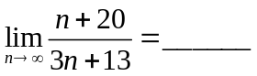
2．设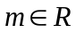，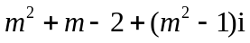是纯虚数，其中i是虚数单位，则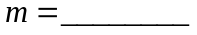
3．若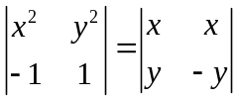，则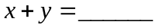
4．已知△ABC的内角A、B、C所对应边分别为a、b、c，若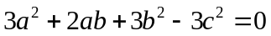，则角C的大小是_______________（结果用反三角函数值表示）
5．设常数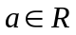，若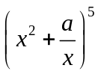的二项展开式中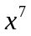项的系数为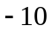，则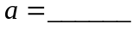．
6．方程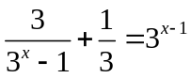的实数解为________
7．在极坐标系中，曲线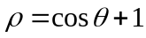与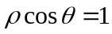的公共点到极点的距离为__________
．
8．盒子中装有编号为1，2，3，4，5，6，7，8，9的九个球，从中任意取出两个，则这两个球的编号之积为偶数的概率是___________（结果用最简分数表示）
9．设AB是椭圆的长轴，点C在上，且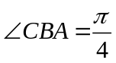，若AB=4，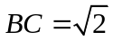，则的两个焦点之间的距离为________
10．设非零常数d是等差数列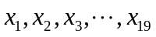的公差，随机变量等可能地取值，则方差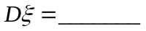
11．若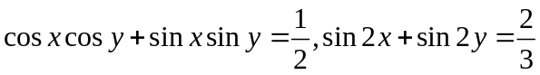，则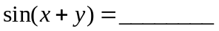．
12．设为实常数，是定义在R上的奇函数，当时，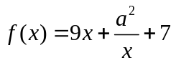，若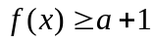对一切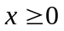成立，则的取值范围为________

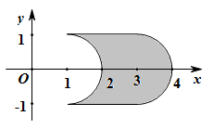
13．在平面上，将两个半圆弧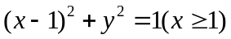和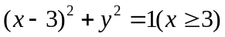、两条直线和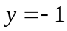围成的封闭图形记为D，如图中阴影部分．记D绕y轴旋转一周而成的几何体为，过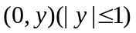作的水平截面，所得截面面积为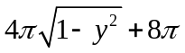，试利用祖暅原理、一个平放的圆柱和一个长方体，得出的体积值为__________

14．对区间I上有定义的函数，记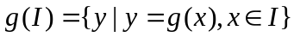，已知定义域为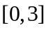的函数有反函数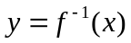，且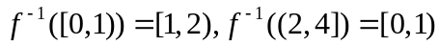，若方程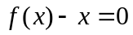有解，则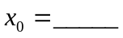

二、选择题
15．设常数，集合，若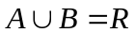，则的取值范围为（ ）
(A) 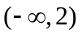 (B) 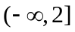 (C) 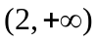 (D) 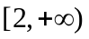
16．钱大姐常说“便宜没好货”，她这句话的意思是：“不便宜”是“好货”的（）
(A)充分条件 (B)必要条件 (C)充分必要条件 (D)既非充分也非必要条件

17．在数列中，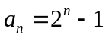，若一个7行12列的矩阵的第i行第j列的元素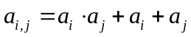，（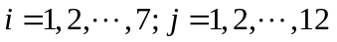）则该矩阵元素能取到的不同数值的个数为（ ）
(A)18 (B)28 (C)48 (D)63

18．在边长为1的正六边形ABCDEF中，记以A为起点，其余顶点为终点的向量分别为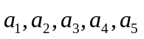；以D为起点，其余顶点为终点的向量分别为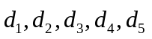.若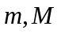分别为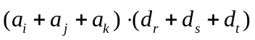的最小值、最大值，其中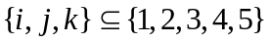,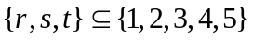,则满足（ ）.
(A) 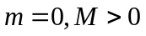 (B) 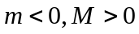 (C) 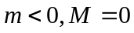 (D) 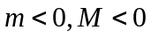

三、解答题
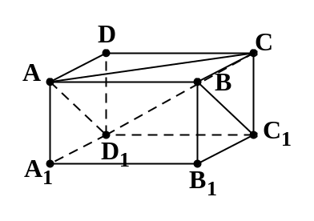
19.（本题满分12分）如图，在长方体ABCD-A₁B₁C₁D₁中，AB=2,AD=1,A₁A=1，证明直线BC₁平行于平面DA₁C，并求直线BC₁到平面D₁AC的距离.

20．（6分+8分）甲厂以x千克/小时的速度运输生产某种产品（生产条件要求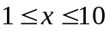），每小时可获得利润是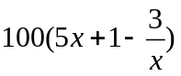元.
(1)要使生产该产品2小时获得的利润不低于3000元，求x的取值范围；
(2)要使生产900千克该产品获得的利润最大，问：甲厂应该选取何种生产速度？并求最大利润.

21．（6分+8分）已知函数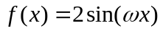，其中常数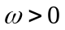；
（1）若在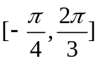上单调递增，求的取值范围；
（2）令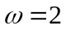，将函数的图像向左平移个单位，再向上平移1个单位，得到函数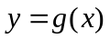的图像，区间（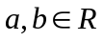且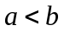）满足：在上至少含有30个零点，在所有满足上述条件的中，求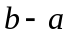的最小值．

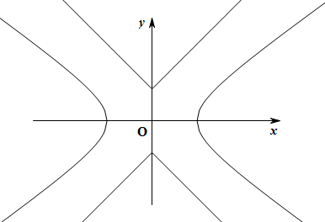
22．（3分+5分+8分）如图，已知曲线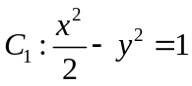，曲线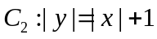，P是平面上一点，若存在过点P的直线与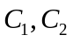都有公共点，则称P为“C₁—C₂型点”．
(1)在正确证明的左焦点是“C₁—C₂型点”时，要使用一条过该焦点的直线，试写出一条这样的直线的方程（不要求验证）；
(2)设直线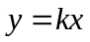与有公共点，求证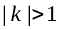，进而证明原点不是“C₁—C₂型点”；
(3)求证：圆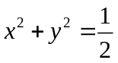内的点都不是“C₁—C₂型点”．

23．（3 分+6分+9分）给定常数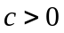，定义函数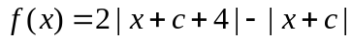，数列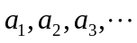满足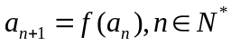.
（1）若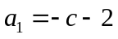，求及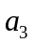；（2）求证：对任意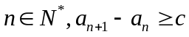，；
（3）是否存在，使得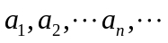成等差数列？若存在，求出所有这样的，若不存在，说明理由.

